29 марта 2013 года г. Санкт-Петербург

Новый мобильный телефон teXet TM-B312: простота и удобство

Компания «Электронные системы «Алкотел» выводит на рынок новый мобильный телефон с крупными кнопками и громким звонком, ориентированный, прежде всего, на людей старшего поколения. От многих «бабушкофонов», представленных на рынке, teXet TM-B312 отличается удобным меню и подставкой для зарядки.
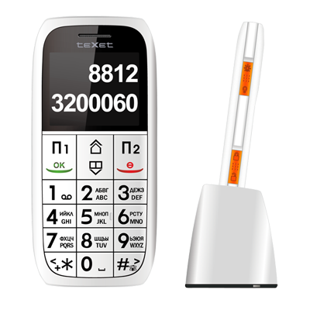
Как и все телефоны данного сегмента, TM-B312 оснащен большими кнопками с легко различимыми символами. На лицевой панели предусмотрены клавиши П1 и П2 для быстрого набора, а центральная клавиша отвечает за быстрый доступ к основному меню устройства и разделу «Контакты». На задней панели расположена кнопка SOS для экстренных вызовов, которой всегда можно воспользоваться для отправки сообщений, либо звонков на короткие номера. На боковых гранях «бабушкофона» сосредоточены клавиши регулировки громкости, блокировки/разблокировки устройства и активации/деактивации фонарика. Светодиодный фонарик включается одним нажатием кнопки, при этом функционал доступен даже тогда, когда сам телефон выключен.
Увеличенный в размере шрифт отображается на цветном 1,8” дисплее и легко различим для тех, у кого слабое зрение. Для пожилых людей будет актуален громкий сигнал вызова и отчетливая вибрация при входящем звонке.
Большое внимание при разработке было уделено меню телефона TM-B312, в котором просто разобраться даже человеку, не имеющего большого опыта использования мобильных устройств. Меню разделено на шесть категорий, расположенных в порядке частоты обращения к ним. Структура дополнительного меню так же продумана и проработана с учетом потребностей целевой аудитории данной модели. В качестве дополнительных приложений пользователи TM-B312 найдут FM-радио, будильник и калькулятор и программу напоминаний о разного рода событиях.

Зарядить TM-B312 можно с помощью стандартного USB-кабеля или с использованием подставки. В качестве домашнего зарядного устройства подставка – более выигрышный вариант, так как пользователю не придется каждый раз подключать провод, достаточно установить мобильный на базу по аналогии с привычным DECT-телефоном. В новой модели используется аккумулятор на 800 мАч, который гарантирует до 6,5 часов в режиме разговора и до 350 часов в режиме ожидания.
teXet TM-B312 изготовлен из качественного пластика и предложен в двух цветовых решениях: белом и черном. Новая модель «бабушкофона» teXet – надежное и комфортное решение, которое придется по душе как людям в возрасте, так и тем, кто ценит простоту и удобство в использовании мобильных телефонов.
Рекомендованная розничная цена teXet TM-B312 составляет 1249 рублей.
Технические характеристики:
- Стандарт GSM 900/1800
- Экран 1,8’’ дюйма
- Разрешение 128*160 пикс.
- Крупный шрифт на экране и в меню
- Удобное понятное меню
- Память: 16Мб + 32Мб
- Виброзвонок
- Большие кнопки с легко читаемыми символами
- Клавиша SOS (экстренный вызов)
- Громкая связь
- Записная книга на 100 контактов
- Калькулятор, будильник, напоминания
- FM-радио (87.5-108.0 МГц)
- Светодиодный фонарик
- miscro-USB разъем для зарядного устройства
- Подставка для зарядки
- Литий-ионный аккумулятор 800 мАч
- Размеры: 112x53х14 мм
- Вес: 75 г
- Цвета: черный, белый.

Информация о компании
Торговая марка teXet принадлежит ЗАО «Электронные системы «Алкотел», которая имеет 25-летний опыт производственно-внедренческой деятельности. Сегодня продуктовый портфель teXet представлен одиннадцатью направлениями: электронные книги, планшетные компьютеры, GPS-навигаторы, автомобильные видеорегистраторы, смартфоны, мобильные телефоны, MP3-плееры, проводные и радиотелефоны DECT, цифровые фоторамки и аксессуары. По итогам 2012 года teXet входит в тройку лидеров по товарным категориям: электронные книги (доля рынка РФ в 20%), видеорегистраторы (15%), МР3-плееры (20%), фиксированная телефония (16%), цифровые фоторамки (15%) радиотелефоны DECT (13%).
Контактная информация:
Адрес компании: г. Санкт-Петербург, ул. Маршала Говорова, д. 52.
+7(812) 320-00-60, +7(812) 320-60-06, доб. 114
Контактное лицо: Кира Кириленко, руководитель PR-отдела.
e-mail: kira@texet.ru, URL: http://www.texet.ru

